附件3

广西壮族自治区中小学幼儿园
安全工作联系卡

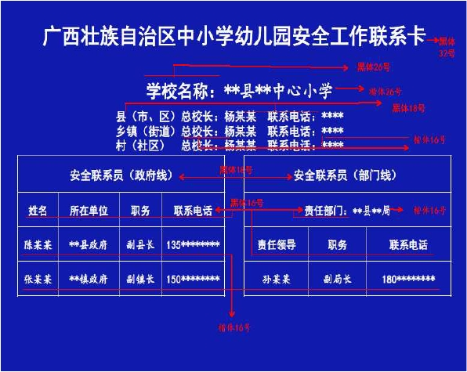

备注：长*宽为297mm*210mm

